2023年5月8日
汉高创新车规级粘合剂可实现摄像头模组高精度主动对位，同时集降本省时减碳于一体
新型一步固化主动对位粘合剂加速高分辨率ADAS摄像头组装

德国，杜塞尔多夫 – 全新创新产品乐泰（Loctite） Ablestik NCA 01UV为高分辨率高级驾驶辅助系统（ADAS）摄像头和激光雷达模组的组装带来了前所未有的速度、效率和可持续性。汉高的新型主动对位粘合剂只需3秒UV LED光照射即可一步固化，无需额外加热，从而节省时间、降低能耗及碳排放。

“随着消费者对更复杂驾驶辅助系统的期待越来越高，以及在自动驾驶环境下对摄像头和其他传感器的依赖不断增加，这些组件的性能和可靠性对道路使用者的安全性和舒适度变得至关重要。”汉高ADAS业务开发经理Rodrigo Aguilar表示，“作为汽车行业的领先合作伙伴，汉高正在扩大其ADAS传感器组装专用粘合剂产品线，提供创新的一步固化方案，同时可实现与前一代双重固化粘合剂相媲美的性能。通过将ADAS传感器的主动对位精度控制在100纳米以内，我们为重要安全功能提供了所需的精度和传感器高可靠性。”

乐泰Ablestik NCA 01UV在固定步骤中通过几秒钟的UV LED照射即可完全固化，达到其最终性能和粘接强度。因此，不再需要耗时、高能耗的烘箱进行后固化。这一简化的工艺过程节约了高昂的热固化烘箱的固定资产投资支出、相关的运维成本以及生产空间需求，成为极具吸引力的新一代商业案例。

经UV LED固化后，乐泰Ablestik NCA 01UV一步固化粘合剂即可达到优异的性能，满足汽车高分辨率摄像头应用中的所有要求，性能可与前一代双重固化产品相媲美。在固化过程中，这种新型粘合剂的尺寸变化很小，始终保持在0.4%左右，是汽车用高分辨率摄像头模组的可靠选择，不会因为不一致的收缩率引起焦距变化。为了满足车规级摄像头模组粘合剂的要求，乐泰 Ablestik NCA 01UV表现出高可靠性和尺寸稳定性，挥发性化合物含量极低，确保高质量成像且光学系统不结雾。同时，汉高秉持致力于开发更安全、更可持续解决方案的承诺，该产品不含CMR、SVHC或法规限定的有毒物质，完全符合欧盟REACH法规。

此外，创新的一步固化粘合剂乐泰Ablestik NCA 01UV有助于制造商提升生产可持续性，同时提高整体生产效率。消除烘箱固化步骤显著缩短了整个主动对位过程的周期工时，与常规的主动对位过程相比，减少了组件生产过程中的二氧化碳足迹。一个中型烘箱在80℃条件下固化粘合剂70分钟的年能耗相当于近2.5吨二氧化碳。 这样的碳排放量大约需要种植大约42棵树苗并养护10年来才能抵消。 因此，在有多个烘箱的典型生产车间，消除固化步骤的长期累积效应将为可持续发展做出重大积极贡献。

如需了解有关乐泰Ablestik NCA 01UV的更多信息，请点击此处下载白皮书。

LOCTITE® ABLESTIK®是汉高和/或其关联公司在美国、德国和其他地方的注册商标。

关于汉高

汉高凭借其品牌、创新和技术，在全球工业和消费品领域中拥有领先的市场地位。汉高粘合剂技术业务部是全球粘合剂、密封剂和功能性涂层市场的领导者。汉高消费品牌在各国市场和众多应用领域中具有领先地位，在头发护理、洗涤剂及家用护理领域尤为突出。乐泰（Loctite）、宝莹（ Persil）和施华蔻（Schwarzkopf）是公司的三大核心品牌。 2022财年，汉高实现销售额逾220亿欧元，调整后营业利润达23亿欧元左右。 汉高的优先股已列入德国DAX指数。可持续发展在汉高有着悠久的传统，公司确立有明晰的可持续发展战略和具体目标。汉高成立于1876年，如今，汉高在全球范围内约有5万名员工，在强大的企业文化、共同的价值观与企业目标“Pioneers at heart for the good of generations”的引领下，融合为一支多元化的团队。更多资讯，敬请访问www.henkel.com。

媒体联系人

姓名：Jade Zhuang
邮箱：jade.zhuang@henkel.com

姓名：Yukie Aoki
邮箱：yukie.aoki@henkel.com

姓名：Sanika Jagtap
邮箱：sanika.jagtap@henkel.com

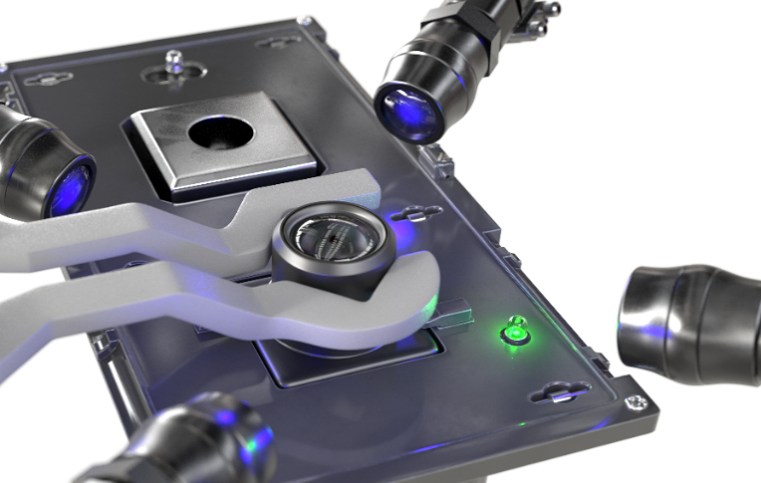
主动对准是一种最先进的组装方法，用于制造高质量的摄像头模块，是当今汽车中使用的高级驾驶辅助系统（ADAS）的安全关键功能的基础。

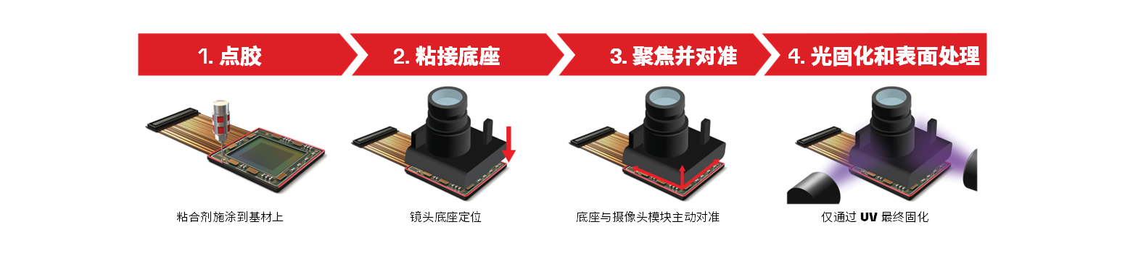
与常规主动对准工艺相比，使用一步固化主动对准粘合剂的摄像头模块组装工艺减少了工艺周期时间和能耗。

假设生产率为每小时240个摄像头，每年84kg粘合剂，11.2米长烘箱的标称功率为17kWh，使用1.6kW保持80℃，每千克粘合剂消耗63kWh，导致每年消耗约5,300kWh。
资料来源：https://ecoinvent.org/the-ecoinvent-database/
资料来源：https://www.epa.gov/energy/greenhouse-gas-equivalencies-calculator#results

